**习近平文物保护简史**

2015年01月11日 11:25:05 来源： 中国广播网

　　内容转自学习小组

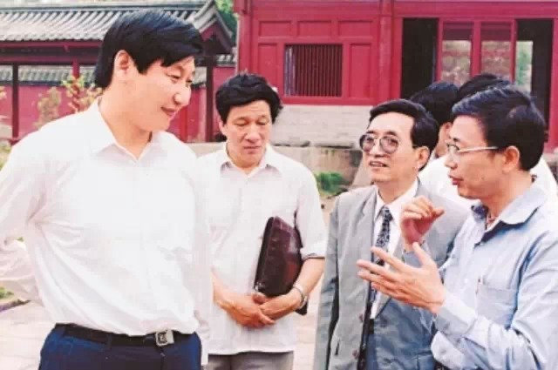

**【学习小组按】**

　　1月6日，《福建日报》刊登文章《“像爱惜自己的生命一样保护好文化遗产”--习近平在福建保护文化遗产纪事》。

　　2014年3月27日，习近平曾在联合国教科文组织总部中演讲时说：“让收藏在博物馆里的文物、陈列在广阔大地上的遗产、书写在古籍里的文字都活起来，让中华文明同世界各国人民创造的丰富多彩的文明一道，为人类提供正确的精神指引和强大的精神动力。”

　　从古城正定到榕城福州，再到首都北京……无论是对有关报告的批示，还是到地方考察调研，习近平从政以来高度重视文物保护，对于这方面工作牵之念之，而且身体力行推动保护和抢救文物工作。

　　文物保护是为了留下历史，留下民族共同的记忆，而习近平保护文物的历史也长达20多年。因为他的重视，多地多处历史古迹免遭破坏，而他保护历史文物的言行，也成为了文物保护史中的精彩一笔。

**1982－1985年**

**地点：河北正定**

**不拘一格求得真人才**

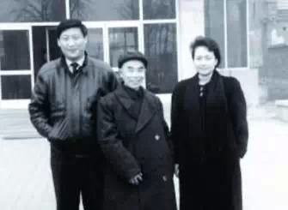

　　1982年，习近平来到正定时，这里有九处国家级文物，在全国各县屈指可数，但却长久失修，没有发挥应有的作用。正定文化系统需要一位硬梆梆的领军人物。作为县委分管领导，习近平一直在暗暗地寻找和选择。最后，他和主管文教工作的副县长达成共识：最合适的人选只能是贾大山。

　　作家贾大山土生土长，熟知正定历史文化，对古建及文物情况知之甚多，人称“正定通”。习近平拜他为师，利用闲暇时间，常去他家拜访长谈。

　　1983年，在习近平推荐下，正定县打破党外人士不任正职的“规矩”，任命贾大山为文化局局长。

　　习近平在《忆大山》一文中说：“在任期间，大山为正定文化事业的发展和古文物的研究、保护、维修、发掘、抢救，竭尽了自己的全力。隆兴寺大悲阁、临济寺澄灵塔、广惠寺华塔、县文庙大成殿的修复，无不浸透着他辛劳奔走的汗水。”

**保管文物是为不愧对后人**

　　习近平非常重视文物保护工作，发现问题及时要求整改。一次，他在隆兴寺院西侧，看到元代书法家赵孟頫撰写的名碑“本命长生祝延碑”上沾满泥土，缺乏保护，当即找到主管领导，并提出严肃批评。习近平说：“我们保管不好，就是罪人，就会愧对后人。”

**旅游兴县促进大发展**

　　正定古建集中，交通发达，地理位置优越，经过深入调查研究，习近平提出旅游兴县，把正定打造成距石家庄最近的旅游窗口的思路。他多次找到河北省委，详细汇报正定的历史文化和发展思路，省直有关部门随后拨出古建修缮专用款172万元。

　　利用这笔钱，正定对隆兴寺方丈院、天王殿、戒坛、弥陀殿等进行了修缮和彩绘，建了停车场。正定旅游业逐渐发展起来。1984年，到正定旅游的人数大幅增加到40万人；1985年，游客突破50万。

**1990年-2002年**

**地点：福建**

**亲自来当林觉民故居讲解员**

　　1989年，福州市有关部门批准一家房地产开发公司拆除林觉民故居部分建筑，刺眼的“拆”字被写在了市文物保护碑上。

　　福州市政协委员张传兴立即写信给刚到任不久的市委书记习近平，并撰文《林觉民、谢冰心故居不容再拆》。习近平看到来信后，立即让市文管会核实，同时要求有关部门暂缓拆迁。1991年3月10日下午，福州市委市政府在林觉民故居召开文物工作现场办公会，习近平亲自主持。

　　当年5月31日，故居修缮工程动工。11月9日，在辛亥革命福州光复80周年纪念日当天，林觉民故居修缮完成，并辟为福州市辛亥革命纪念馆对外开放。

　　开馆当天，习近平书记除了参加剪彩仪式，还亲自给省外客人当起了讲解员。开馆一个月内，他又三次来馆了解观众反应，作出整改指示。

　　任福州市委书记期间，习近平还对市内的名人故居、历史建筑普遍作了政府挂牌保护，创设的“福州瓷牌”至今还为人们津津乐道；不少当年挂牌的建筑后来都定成了文物保护单位，但那些“瓷牌”还让文物界抚今追昔，珍爱有加。

**父子合力保林则徐古迹**

　　由于历史原因，20世纪80年代末90年代初，林则徐故居、出生地以及纪念馆在内的系列遗迹，都不同程度存在着年久失修、损毁严重、房舍被侵占等突出问题。

　　1990年5月，《人民日报》反映了保护林则徐遗迹存在的问题，时任全国人大常委会副委员长习仲勋同志作了重要指示。1991年7月，习近平在有关汇报材料上批示：抓紧修复林则徐故居及做好墓地开放。此后，他又数次研究林则徐遗迹修复等事宜，包括议定收回林则徐出生地。

　　一个月后，林则徐出生地暨幼年读书处修复工程开工典礼举行，1997年6月竣工。

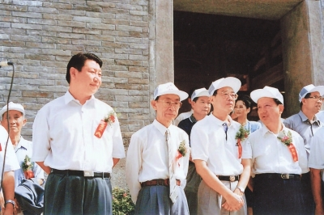

　　“两次仪式，习近平同志都亲自参加了。”时任福州市副市长、后任福建省人大常委会副主任林强回忆。他也是林则徐后裔，现为林则徐基金会会长。

**放弃一时利益换历史**

　　被誉为“南方周口店”的万寿岩史前遗址上世纪80年代也曾面临被摧毁的命运——这里被三明钢铁厂出资购得，作为采矿点。

　　1999年12月底，省文化厅向省政府提交了“关于三明万寿岩旧石器时代洞穴遗址保护有关情况的紧急汇报”。

　　2000年1月1日，时任代省长习近平作出重要批示，明确指出：保护历史文物是国家法律赋予每个人的责任，也是实施可持续发展战略的重要内容。万寿岩旧石器时代洞穴一直作为不可再生的珍贵历史文物，不仅属于我们，也属于后代子孙，任何个人和单位都不能为了谋取眼前或局部利益而破坏全社会和后代的利益。

　　他要求三明市政府立即采取有效的安全防范措施，加强对洞穴遗址群的保护；协调、帮助三明钢铁厂尽快在异地选定新采矿点，同时，决定由省财政拨款万元，用于遗址群的考古发掘和保护工作。

　　万寿岩的爆破开采得以全面停止。

　　2001年3月，万寿岩遗址被评为“2000年度全国十大考古新发现”，6月跻身全国重点文物保护单位之列。

**时间：2003-2006年**

**地点：浙江**

　　在主政浙江期间，习近平总结出了城市、旅游业发展与文化遗产、古建筑保护相结合的路子。

　　而对于一些地方将经济发展和文物保护对立起来的行为，习近平的批评也毫不留情：“如果说以前无知情况下的不重视还可以原谅，那么现在有认识情况下的不重视，那就是意识问题、政绩观问题。”

　　我们从《之江新语》和其数次调研讲话中还可以看到，这一时期，习近平对于文物保护“可持续”的思路更加系统、成熟、深刻。

**搞保护不是一动也不动**

　　可以说，西湖的周围，处处有历史，步步有文化。这些都是祖先留给我们的财富，这些财富是不可再生的，弥足珍贵。对这些历史文化遗存，我们一定要保护好，利用好，传承下去，发扬光大。

　　我们强调保护，并不是对这些自然景观和人文景观捂得严严实实的，一动也不能动，而是要在坚持保护的前提下进行适度合理开发和建设，通过适度合理开发和建设来实现更好的保护。不能把保护和发展对立起来，要坚持与时俱进，用改革的思路、创新的意识，把保护与开发、建设有机结合起来，不断开拓保护与发展“双赢”的新路子，最终实现生态效益、环境效益、经济效益和社会效益的辩证统一。

　　——摘自2003年9月27日，习近平在考察杭州西湖综合保护工程时的讲话

**因拆迁让古迹消失很可惜**

　　现在有的地方搞旧城拆迁改造，把一些文物古迹搞得荡然无存，这是非常可惜的。作为省会城市，杭州应在保护文化遗存、延续城市文脉、弘扬历史文化方面，发挥带头作用，做得更好。

　　——2003年9月20日，《之江新语》，《加强对西湖文化的保护》

**推陈出新不是乱拆乱建**

　　要注重“推陈出新”，传承历史优秀文化，赋予时代发展内涵，但“推陈出新”不是胡乱“拆旧建新”，建几条假古街，造几座仿古楼，甚至用假古董破坏真古董，毁掉珍贵的文物。要把历史文化与现代文明融人旅游经济发展之中，使旅游成为宣传灿烂文明和现代化建设成就的窗口，成为传播科学知识和先进文化的重要阵地。

　　——2004年9月30日，《之江新语》，《发展旅游经济要坚持创新与继承相统一》

**文物保护如何持续发展**

　　生态资源、风景名胜、文物古迹都是不可再生的资源，生态资源遭到破坏，人类生存环境就会恶化；风景名胜受到破坏，观赏价值就大打折扣；文物古迹遇到破坏，人文价值就荡然无存。生态资源和人文资源是发展旅游的基础，一旦破坏，旅游经济也成了无源之水、无本之木。

　　——2004年10月9日，《之江新语》，《“无烟工业”也要可持续》

**遗产保护是每个人的事**

　　要正确处理文物保护与旅游开发的关系，做到保护第一、开发第二，坚决禁止破坏性开发。对文物项目的维修也要坚持保护第一、做到修旧如旧，坚持质量第一、做到进度服从质量。

　　保护和传承文化遗产是每个人的事。只有我们每个人都关心和爱惜前人给我们留下的这些财富，我们民族的精神和独特的审美情趣、独特的传统气质，才能传承下去。今天（6月10日）是我国首个“文化遗产日”。“文化遗产日”的设立凸显出文化遗产在国民经济和社会发展中的重要地位和作用。我们要借此机会……倡导珍爱文化遗产的文明之风，增强公众对文化遗产的认识和了解，努力形成全社会共同参与文化遗产保护的良好氛围……

　　——2006年6月10日，习近平在“文化遗产日”调研时的讲话

**时间：2014年**

**地点：北京**

**古建筑彰显城市个性**

　　习近平对于古建筑情有独钟。早在2002年为《福州古厝》撰写序言时，他便说道：“保护好古建筑、保护好文物就是保存历史，保存城市的文脉，保存历史文化名城无形的优良传统。”

　　习近平还指出：“现在许多城市在开发建设中，毁掉许多古建筑，搬来许多洋建筑，城市逐渐失去个性。在城市建设开发时，应注意吸收传统建筑的语言，这有利于保持城市的个性。”

　　2013年8月，在一份关于河北正定古城情况的报告上，习近平总书记作出重要批示：“充分肯定近年来正定古城保护工作。要继续做好这项工作，秉持正确的古城保护理念，即切实保护好其历史文化价值。”

　　2013年11月，习近平对筹建武汉中共中央机关旧址纪念馆的报告作出批示强调：“修旧如旧，保留原貌，防止建设性破坏”。

　　可见，习近平对于古城保护、古建筑物保护的思路是一以贯之的。

**“小心，砸了我得负责”**

　　古都北京的历史文化保护情况，也牵动着习近平的心。

　　2014年2月25日，习近平来到平安大街东不压桥，看了玉河历史文化风貌保护展览和古河堤遗址，沿着修葺一新的河道边走边了解河道恢复和四合院修复情况。

　　傍晚，习近平又来到首都博物馆参观北京历史文化展览，在“燕蓟神韵”“国际都会”“日下积胜”等展区，他在一件件实物、一幅幅图片前驻足，认真听取介绍。

　　搞历史博物展览，为的是见证历史、以史鉴今、启迪后人。要在展览的同时高度重视修史修志，让文物说话、把历史智慧告诉人们，激发我们的民族自豪感和自信心，坚定全体人民振兴中华、实现中国梦的信心和决心。

　　——习近平在参观时强调。

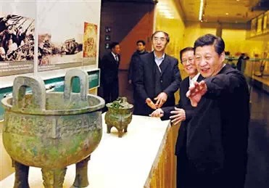

　　在珍贵馆藏文物展台，习近平提醒因为忙着拍照而离文物过近的记者们：“小心别碰到，砸了我得负责”，幽默话语引来大家一阵笑声。

**遗迹留存日侵华证据**

　　历史博物展览是为见证历史、以史鉴今、启迪后人。习近平是历史爱好者，爱逛博物馆，也对博物馆和纪念馆的建设工作极为重视。

　　731遗址群是世界战争史上规模最大、保存最为完整的细菌战遗址群，然而，经过70余年的风雨侵蚀、冻融破坏等，这里部分旧址破损严重，甚至被挪为他用。

　　2014年4月，习近平总书记在一份反映该遗址群破损情况的报告上作出重要批示，明确要求“应加强修护工作”。

　　修复工作立刻被提上日程：731遗址群核心区改造工作开始实施，731部队罪证陈列馆本部大楼修缮及展览提升工程正式启动，陈列馆新馆开工建设，史料搜集和文物征集逐步开展。

　　2014年9月，一份反映辽宁阜新“万人坑”遗址遭破坏的报告送到了习近平总书记的案头。总书记对此写下大段批示：

　　“国家确立的抗战纪念设施和全国爱国主义教育示范基地，是激发爱国热情、凝聚人民力量、培育民族精神的重要场所，应当受到严格保护。辽宁省委、省政府和国家文物局要以高度的政治责任感，迅速落实对阜新‘万人坑’死难矿工纪念馆的维修改善工作，尽早恢复其爱国主义教育基地功能。明年是抗战胜利70周年，中宣部、文化部、国家文物局等相关部门要高度重视，切实负起主管部门责任，对国家确立的抗战纪念设施进行一次排查，有类似阜新情况的，务必抓紧进行维修，切实做好保护、利用工作，充分发挥其在加强爱国主义教育、培育社会主义核心价值观中的重要作用。”

　　综合自习近平系列重要讲话、《干在实处 走在前列》、《之江新语》及《河北日报》、《长江日报》等媒体公开报道。